Milí žiaci,

Veľmi ma teší, že v tomto školskom roku pribudla obvodná geografická súťaž do palety obvodných súťaží s ktorými ste sa už určite stretli na Vašej škole.
Ak geografia (zemepis) patrí medzi vaše obľúbené predmety, tak som si istá, že je tento „papier“ v správnych rukách.
Naša súťaž bude mať štyri kolá, v každom kole budete riešiť 6 zaujímavých úloh.

1.kolo: november – december 2008
2.kolo: január – február 2009
3.kolo: marec – apríl 2009
4.kolo – OBVODNÉ KOLO máj 2009

Do obvodného kola postúpia žiaci, ktorí získajú viac ako polovicu bodov z I. až III. kola obvodnej geografickej súťaže.
Riešenia úloh odovzdajte svojím učiteľom zemepisu v týchto termínoch:
- kolo do 19.12.2008
- kolo do 28.2.2008
- kolo do 30.4.2008
Správne odpovede napíšte na papier, nezabudnite napísať svoje meno, triedu a školu ☺

Veľa radosti a trpezlivosti pri riešení Vám praje Mgr. Michala Novotná ( ak máte nejaké otázky , tak Vám na ne rada odpoviem: novotnami@centrum.sk, ICQ 497819936 )

ÚLOHY 1. KOLA
1. Úloha Aká je to vlajka?

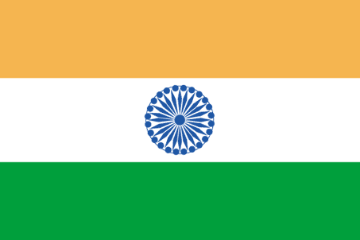
- napíš krajinu, ktorej patrí táto vlajka
- napíš hlavné mesto tejto krajiny
- na ktorom kontinente leží táto krajina
- aké je vedúce náboženstvo v tejto krajine?

2. Úloha Pracuj s Atlasom

Vyhľadaj v atlase nasledujúce vrchy, priraď k nim ich nadmorskú výšku a napíš v akom pohorí sa tieto vrchy nachádzajú.

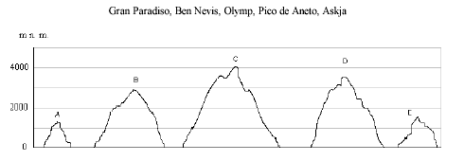

3. Úloha Čo tu nepatrí?

Zisti, ktoré slovo nepatrí medzi ostatné a vysvetli prečo:

- Merkúr, Zem, Saturn, Mesiac, Urán, Venuša

- Lisabon, Budapešť, Košice, Bratislava, Atény

- Mt. Everest, Alpy, Kordillery, Karpaty, Andy

